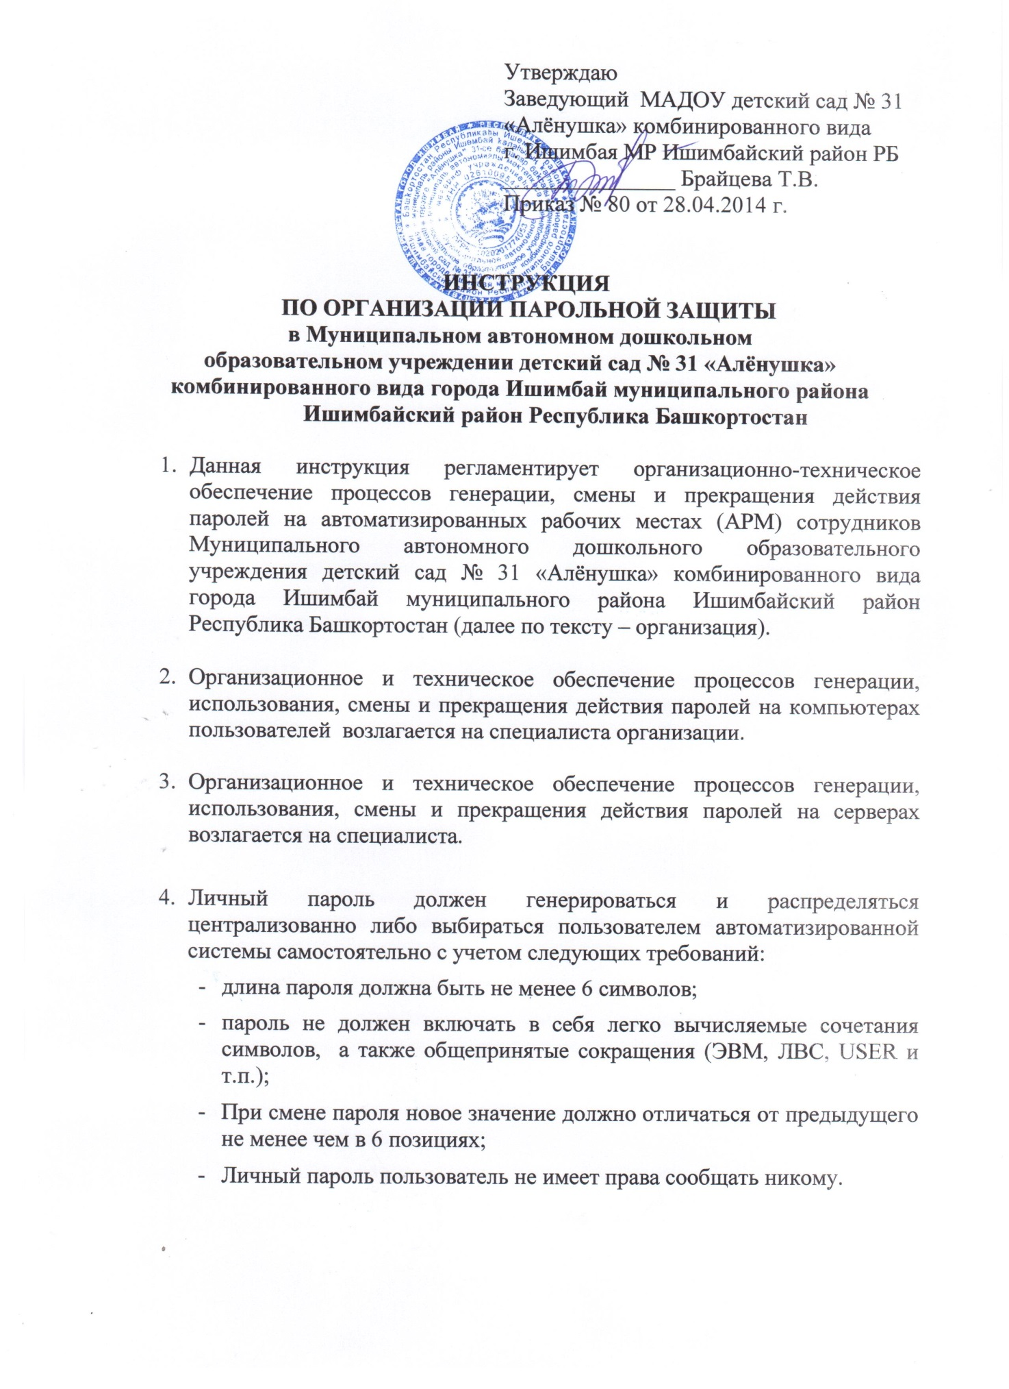
- Владелец пароля должен быть ознакомлен под роспись с перечисленными выше требованиями и предупрежден об ответственности за использование паролей, не соответствующих данным требованиям, а также за разглашение парольной информации.
- В случае возникновении нештатных ситуаций, форс-мажорных обстоятельств и т.п. технологической необходимости использования имен и паролей сотрудника (исполнителя) в его отсутствие, сотрудник обязан сразу же сменить свой пароль на новый.
- Плановая смена паролей пользователя должна проводиться регулярно, не реже одного раза в 6 месяцев.
- Внеплановая смена личного пароля или удаление учетной записи пользователя автоматизированной системы в случае прекращения его полномочий (увольнение, переход на другую работу внутри предприятия и т.п.) должна производиться немедленно после окончания последнего сеанса работы данного пользователя с системой.
- В случае компрометации личного пароля пользователя автоматизированной системы должны быть немедленно предприняты меры в соответствии с п.7 настоящей Инструкции в зависимости от полномочий владельца скомпрометированного пароля.
- Пароли пользователей (вместе с именами соответствующих учетных записей) должны храниться в запечатанном конверте в сейфе руководителя организации.
- Хранение сотрудником (исполнителем) значений своих паролей на бумажном носителе допускается только в личном, опечатанном владельцем пароля сейфе.
- Пользователю следует помнить, что при смене пароля на компьютере пользователя доступ к сетевым ресурсам под новым паролем без соответствующей смены пароля на сервере невозможен.

